Картотека игр в формировании пространственных представлений у детей дошкольного возраста

Одним из важнейших показателей целостного гармоничного развития ребенка является уровень овладения пространственными представлениями, умение свободно ориентироваться в пространстве и знание основных пространственных понятий. В психолого-педагогических и философских исследованиях раскрывается роль освоения социального и предметного пространства в построении ребенком единой картины мира, а также в осознании своего места в нем.
На уровне дошкольного образования пространственные представления развиваются в различных видах деятельности.
Активное формирование пространственных представлений происходит в ходе режимных моментов.
ПРИВЕТСТВИЕ НА УТРЕННЕНЕМ КРУГЕ
Форма работы: групповая
Образовательные области согласно ФГОС ДО: социально-коммуникативное развитие, познавательное развитие, речевое развитие, художественно-эстетическое.
Задачи игры: создание эмоционального настроя и мотивационной готовности к участию в работе; развивать умение приветствовать друг друга с помощью невербальных и вербальных средств общения, тем самым повышая речевую активность детей, создание доброжелательной, творческой, спокойной атмосферы в коллективе; закрепление умения определять пространственное направление относительно себя: слева, справа, по часовой стрелке, против часовой стрелки, в радужном порядке.
Материалы и оборудование: «Парашют», карточки различной тематики.
Педагог предлагает детям пофантазировать и подарить подарки своему соседу справа или слева, так же можно выбрать форму отсчета по часовой стрелке или против часовой стрелки, в радужном порядке и т.д.
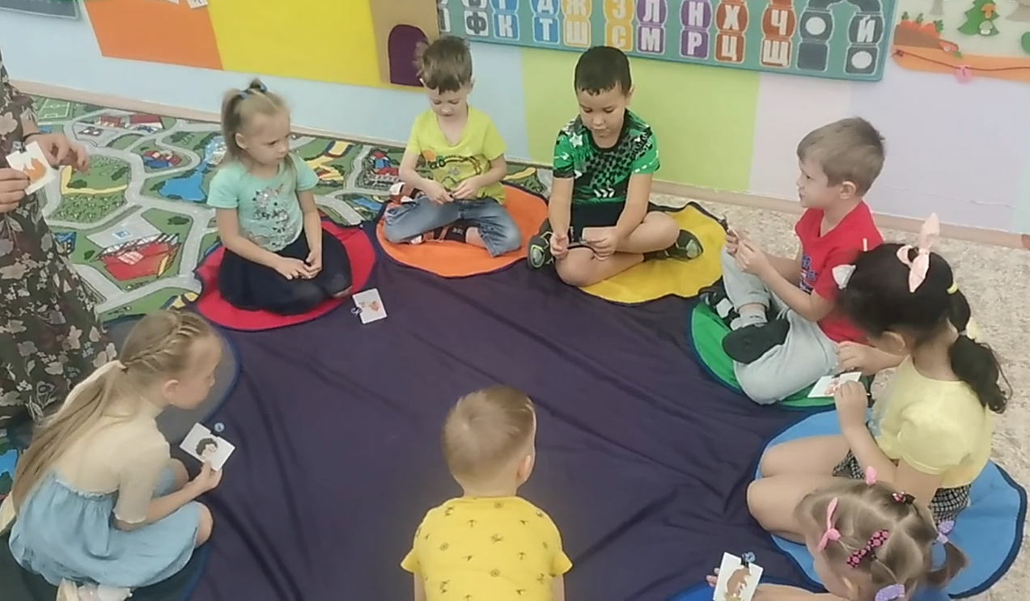
Рис. 1. Приветствие детей на утреннем круге.
При формировании пространственных представлений в процессе образовательной деятельности предлагаем использовать «Коврограф Ларчик».
Коврограф представляет собой универсальное игровое пособие. В его входят все необходимые материалы для создания многофункциональной развивающей и обучающей среды для детей дошкольного возраста. «Коврограф Ларчик» совмещает в себе преимущества школьной доски. Позволяет выполнять интересные и эффективные игровые упражнения, способствует сенсорному развитию детей. Поле «Коврограф Ларчик» разделено сеткой, которая помогает и облегчает в дальнейшем ориентировку детей в тетрадях в клетку, позволяет увидеть границу клеток, их расположение. Дети знакомятся с такими понятиями, как вертикаль, горизонталь, диагональ. Учатся ориентироваться на плоскости.
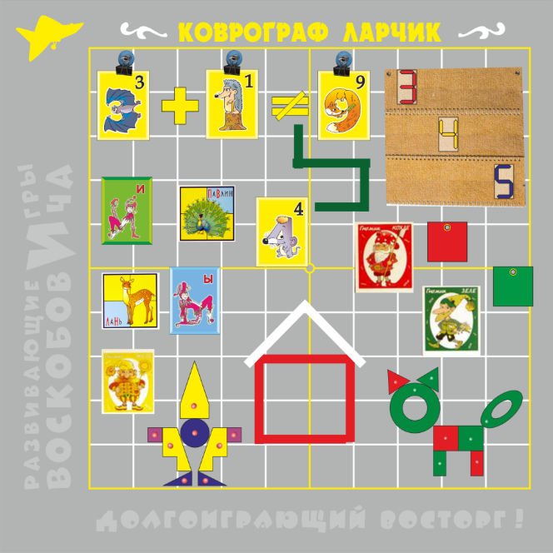
Рис. 2. Коврограф Ларчик.
В комплект «Коврограф Ларчик» входят пространственные карточки, которые крепятся на игровом поле «Коврографа» и выступают в качестве моделей обозначения пространственных областей: ЛеВ – Левой Верхней, ПаВлин – Правой Верхней, ПоНи – Правой Нижней, ЛаНь – Левой Нижней. Образные элементы в игровой, сказочной, непринужденной форме знакомят ребенка с пространственными образами, способствуя развитию внимания, памяти и логического мышления.
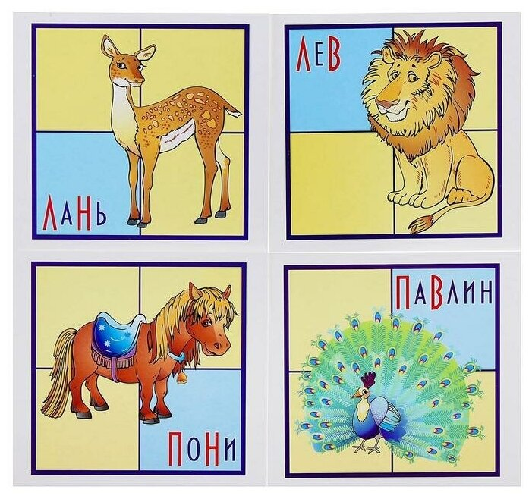
Рис. 3. Пространственные карточки.
КТО ГДЕ ЖИВЕТ
Форма работы: индивидуальная / групповая
Образовательные области согласно ФГОС ДО: познавательное развитие, речевое развитие, социально-коммуникативное развитие.
Задачи игры: развивать внимание, память, мышление, мелкую моторику; развивать умение различать слева вверху, слева внизу, справа вверху, справа внизу.
Материалы и оборудование: «Коврограф Ларчик», пространственные карточки, карточки с изображением предметов.
Ход игры:
На ковровой полянке живут лев, павлин, пони и лань. Каждый день они встречаются и гуляют дружно по полянке. Когда наступает вечер звери расходятся по домам. Сегодня они так разыгрались, что не заметили, как наступила ночь. Стало очень темно, и звери не могут найти свои домики.
Педагог предлагает проводит зверят к свои домам.

Задание педагога:
- назвать каждое животное и сказать, где у него находится дом на поле «Коврограф Ларчик». (Это лев, он живет слева вверху).
- проводить каждое животное в свой дом, называя, где находятся у них дома. (Я отвел павлина в его дом справа сверху).
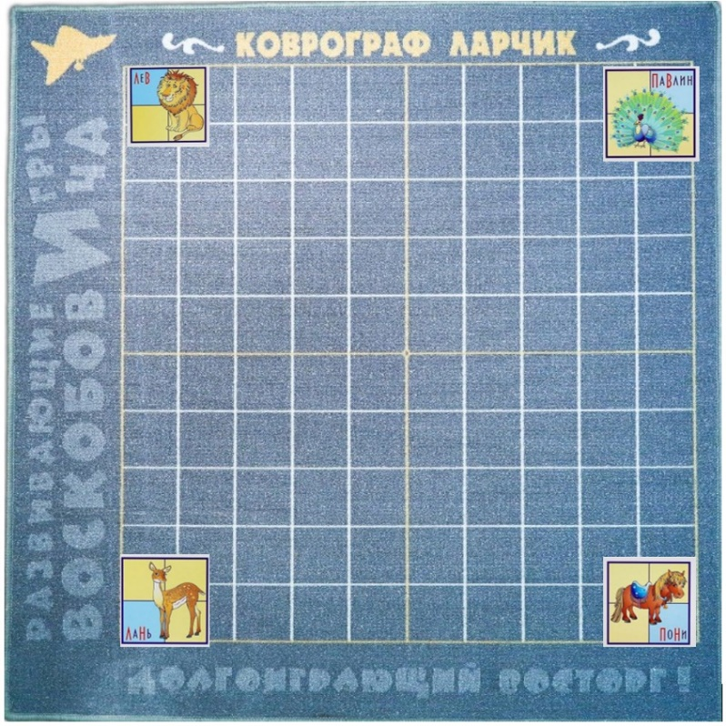

Рис. 4. Кто где живет.
- подарить животным подарки и назвать какому животному предназначается подарок. (Например, я подарю воздушный шарик льву, который живет в левом верхнем квадрате).
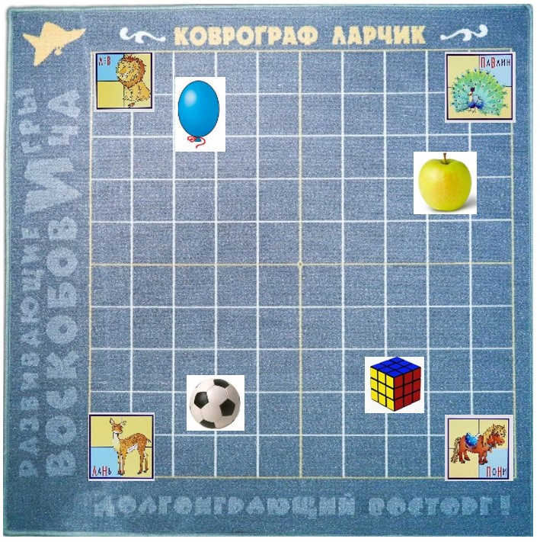
Рис. 5. Подарки для животных.

МИШИК ИДЕТ В ГОСТИ
Форма работы: индивидуальная / групповая
Образовательные области согласно ФГОС ДО: познавательное развитие, речевое развитие, социально-коммуникативное развитие.
Задачи игры: развивать внимание, память, мышление, логику, мелкую моторику; развивать умение различать слева вверху, слева внизу, справа вверху, справа внизу, развивать умение ориентироваться на плоскости по клеткам, выполняя различные задания, умение записывать действия с помощью цифр, составлять задачи.
Материалы и оборудование: «Коврограф Ларчик», пространственные карточки, карточки с изображением предметов, набор «Умные стрелочки Ларчик», набор «Разноцветные кружки», комплект «Буквы, цифры, знаки на прозрачной основе».
Материалы и оборудование: «Коврограф Ларчик», пространственные карточки.
Ход игры:
Мишик решил навестить своих друзей на ковровой полянке и приготовил для них подарки.
Задание педагога:
- сколько клеток нужно пройти Мишику до мяча и в какую сторону? Кому Мишик подарит мяч? (Мишик пройдет влево 2 клетки и подарит мяч лани, которая живет слева внизу).
Педагог предлагает данное действие обозначить с помощью стрелочки влево с двумя точками.
- сколько клеток Мишику нужно пройти до кораблика и в какую сторону? Кому он подарит кораблик? (Мишик пройдет вверх 2 клетки и подарит кораблик льву, который живет слева вверху).
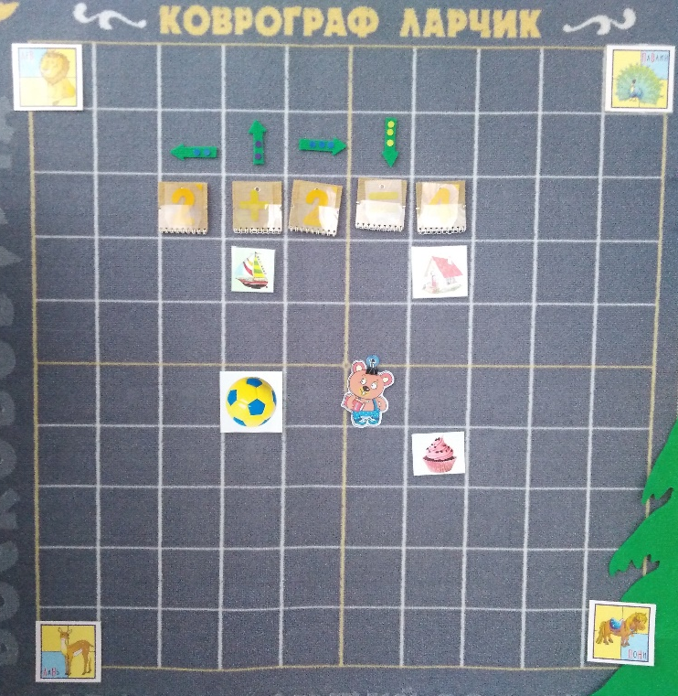
Рис. 6. Мишик дарит подарки.

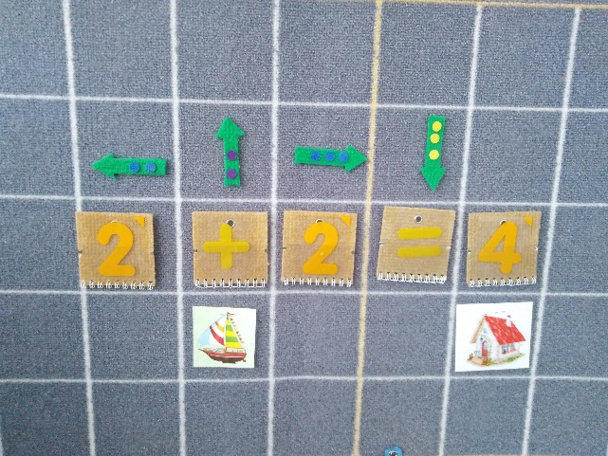
Рис. 7. Математическая запись шагов Мишика.

- сколько шагов сделал уже Мишик?
- записать ответ математически с помощью цифр и т.д.

